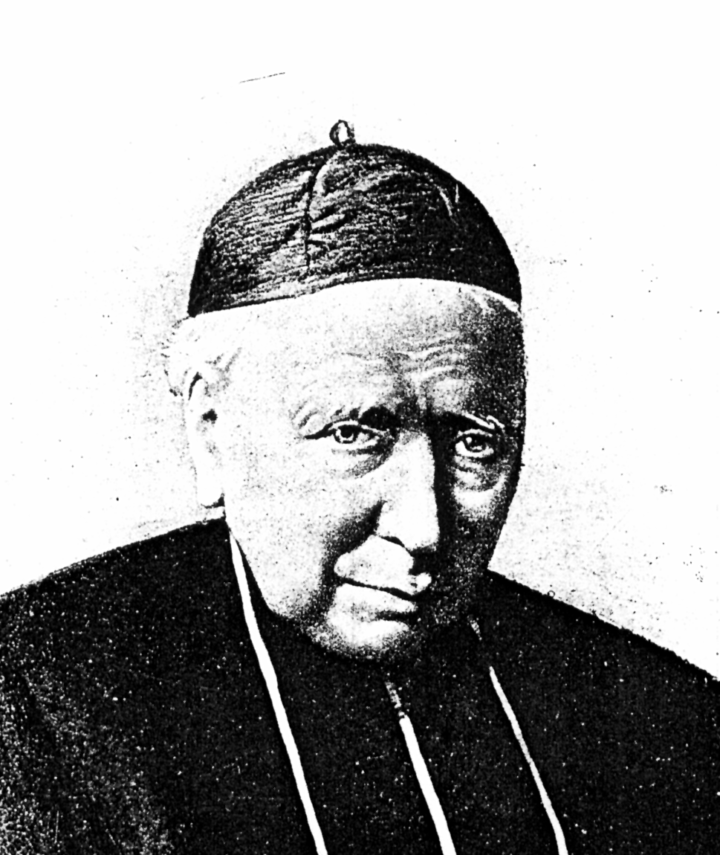
Un hombre recto y fiel

Juan Bautista Debrabant
(1801-1880)

Fundador de la
Santa Unión de los Sdos. Corazones
en 1826

Su corazón sacerdotal tuvo claro lo que suponía la educación en la Francia del siglo XIX, probada por revoluciones, sacudida por ideas libertinas, resentida por las mil aventuras a las que fue llevada por sus políticos sin entrañas. Comprendió que la mayor parte de los males procedían en la ignorancia de la sociedad y trató por todos los medios posibles de crear centros que iluminaran las inteligencia y formaran los corazones a la luz del Evangelio.

Se dio cuenta de que era importante sembrar buenos principios en los niños y en los jóvenes. Y por eso buscó con generoso desinterés colaboradores que hicieran posible la realización de sus proyectos. Si al principio le resultó difícil la empresa, pronto tuvo la alegría de encontrar leales compañeros de trabajo. Con ellos supo sembrar una red hermosa de Centros docentes, que ganaron pronto el aprecio de todos los hombres de buena voluntad.

Dirigidos por un millar de religiosas decididas y bien formadas, a las que denominó la "Santa Unión de los Corazones de Jesús y de María", las escuelas de niñas se contaron por centenares a la hora de su muerte. No tuvo la misma suerte con los Hermanos que preparó para la misma tarea con los muchachos. Su grupo no fue numeroso y hubo de orientarlos pronto hacia el sacerdocio, por exigencias ajenas a su primera intuición fundacional.

Su serenidad y la claridad de sus ideas le hicieron posible una tarea de las que agradan a Dios. Ese agrado divino se manifestó en la múltiples cruces que hubo de sufrir a lo largo de toda su existencia. Pero fueron cruces providenciales que, al paso que le santificaron a él, hicieron posible a su Instituto abrirse a otras naciones como Bélgica, Inglaterra e Irlanda .

ITINERARIO BIOGRAFICO

1801. Nace en Lecelles, en el Norte de Francia. Sus cristianos padres, Miguel Francisco y Agustina Quernier, tienen cinco hijos, de los cuales él es el cuarto.

1803. Fallece su madre.

1812. 19 de Marzo. Recibe la Primera Comunión. Para entonces frecuenta la Escuela de Lecelles, a ejemplo de sus dos hermanos algo mayores que él.

1816. 16 de Septiembre. Recibe el sacramento de la Confirmación.

1817. Comienza sus estudios de latín para poderse ordenar sacerdote. Frecuenta el Colegio St. Amand. Luego se traslada a Valenciennes, gracias a los sacrificios de su padre y hermanos.

1822. Ingresa en el Seminario Mayor de Cambrai. El 24 de Mayo de 1824 recibe la tonsura. Da muestras de inteligencia despierta a lo largo de sus estudios.

1825. 25 de Agosto. Es ordenado sacerdote en Cambrai. Es enviado a la Parroquia de Santiago en Douai, como Vicario. Pronto se granjea el amor de sus feligreses con quienes ejerce su labor pastoral con gran generosidad.
1826. Reúne en la parroquia las primeras cuatro jóvenes que van a formar su Instituto de la Santa Unión de los Sdos Corazones para la educación de las niñas. Encuentra múltiples incomprensiones, sobre todo por parte del Obispo que no desea nuevos Institutos.

1831. Es enviado por el Obispo a la alejada Parroquia de Vred.

1835. Son ya ocho las escuelas que funcionan. Recibe permiso del Obispo para dedicarse a la Congregación, pero sin mantener actividades pastorales en la Diócesis. Pronto se traslada a Bélgica, ante la incomprensión de su Obispo y las limitaciones pastorales que le impone.

1836. 6 de Enero. Inicia la Escuela de Ntre. Dme. de la Tombe, en Kain, cerca de Tornai. Agrupa en torno a sí a varios jóvenes maestros en esta escuela de Kain-la-Tombe. Inicia así la Congregación laical de los Hermanos de la Santa Unión de los Sdos. Corazones para la educación de los muchachos.
1840. Los establecimientos son ya 17 y las Hermanas pasan del centenar.

1842. 24 de Enero. Es nombrado obispo de Cambrai Mns. Giraud, quien pide al P. Debrabant que regrese a la Diócesis y restituya a ella la casa central de la congregación. Recibe la aprobación de las Reglas del Instituto el 8 de Abril. Se multiplican las fundaciones en Francia y Bélgica; pronto llegan las obras en Inglaterra y en Irlanda. Traslada el Noviciado a Douai desde Rumes.

1843. 18 de Enero. El primer grupo hace la primera profesión, según las Reglas aprobadas. En Abril profesa otro grupo numeroso de Hermanas.

1844. Septiembre. Inicia los retiros anuales de las Superioras de las casas. Es el medio que empleará para unificar las formas y usos de las Hermanas. En el Verano asume la obra del pensionado de Mouscron, que le cede un piadoso sacerdote y confía a sus Hermanos.
1850. 13 de Abril. Recibe del Gobierno el reconocimiento civil de la Congregación. El 17 fallece Mns. Giraud, Obispo de Cambrai y gran protector de sus obra. Las escuelas siguen multiplicándose tanto en Francia como en Bélgica.

1853. 30 de Mayo. Recibe el Decreto pontificio de alabanza de la Congregación femenina. Son ya 600 las Hermanas repartidas en 148 escuelas. Delega en la Congregación de Redentoristas la predicación de los diversos retiros para las Hermanas.

1858. 5 de Mayo. Mns. Régnier, nuevo Arzobispo de Cambrai, aprueba las Constituciones de los Hermanos que el Fundador ha preparado durante años.

1859. 20 de Diciembre. Salen las primeras Hermanas para Inglaterra e inician la primera escuela en este país, gracias a la intervención de los Benedictinos que conocen sus obras de Francia.

1862. Febrero. Un incidente en la casa de Douai, que ha recogido a una niña judía conversa, le produce un juicio como responsable de la casa. El sectario Ministro de Instrucción se empeña en prohibir la Institución.

1863. Viaja a Roma para solicitar la aprobación de las Reglas de ambos Institutos. Es recibido por Pío IX y consigue ambas aprobaciones sin dificultad. En Julio llegan las Hermanas a Banagher, en Irlanda, para la primera obra en esta nación.

1870. La guerra francoprusiana produce preocupaciones y movimientos en la región. Son meses de incertidumbre, que se superan en medio de dificultades.

1873. 19 de Mayo. Cae el Gobierno de Thiers en Francia, adversario acérrimo de las obras de Iglesia. Regresa la paz a los establecimientos. Obligado por las exigencias de la autoridad, modifica la Congregación masculina y la convierte en sacerdotal, para asegurar la aprobación definitiva de las Constituciones por parte de la Santa Sede.

1877. 18 de Diciembre. Recibe la aprobación definitiva de las Hermanas por parte de Roma. Durante los últimos dos años de su vida sufre mucho con frecuentes neumonías que le imposibilitan los viajes.

1880. 18 de Febrero. Muere en Douai, después de casi un año de enfermedad sin dejar el lecho. Dejaba unas 1000 religiosas en 176 escuelas en cuatro países. Los religiosos eran unos 50.

Escritos:

- Constituciones y Reglas del Instituto
de los religiosos de la Santa Unión.
- Meditaciones sobre los misterios y vida
de nuestro Señor para las religiosas
dedicadas a la docencia.
- Los verdaderos adornos de la memoria
- Historia Sda. para uso de los alumnos.
- Pequeña Historia universal.
- Ejercicios epistolares sobre diversos
asuntos de cartas.
- Tratado de operaciones comerciales
y teneduría de libros.
- Historia sagrada en cuadros.
- Historia de Bélgica en cuadros.
- Nemotécnica aplicada a la Historia.
- Ejercicios de francés.
- Tratado elemental de Física.
- Elementos de Literatura.
- Documentos administrativos.
- Epistolario.

IDEARIO PEDAGOGICO

1. Luchar por amor de Dios y amar para lucha fue todo lo que hizo en su vida este enamorado de la educación cristiana y promotor del bien de las almas. En la escuela del sufrimiento aprendió la paz, la fortaleza y la confianza en el Señor.

1. "Las Damas de esta Santa Unión deben practicar la sencillez tanto en el exterior como en el interior. Y deben guiarse siempre por la ley del temor de Dios en todo su comportamiento, sacrificando todo con gusto para procurar la mayor gloria de Dios, no haciendo nada fuera de su presencia y sólo por el placer de agradarle, olvidándose de sí mismas y entregándose de lleno a la salvación de aquellos que están a su cuidado.
Abandonarán las comodidades de la vida, huirán de las alabanzas, preferirán ser desconocidas del mundo y conocidas sólo de Dios y de sus Superiores. Siempre estarán entregadas a la Providencia, sin inquietarse por las preocupaciones.
Se desprenderán de su propia voluntad, del amor demasiado natural a sus parientes y a su país, a sus amistades y a los oficios." (Cit. Vida pg. 292)

2. "Pensad que por vosotras mismas no sois más que pecado y que no tenéis nada por lo que sobreestimaros. Los dones que hay en vosotras son obra de la gracia que os regala Dios, como inspirador de vuestro estado. A El solo le debéis agradecimiento." (Cit. Vida pg. 303)

3. "Amad la humildad y el permanecer escondidas y poco estimadas por la gente, incluso despreciadas. Es el tema importante en el que debéis reflexionar con frecuencia." (Circular de 1846)

4. "Bendita sea la Providencia. Es a través de las pruebas como se ha de fortalecer y desarrollar la "Obra de la Santa Unión de los Sdos. Corazones."
Es Dios mismo quien quiere que, en estas circunstancias tristes, la Congregación sea sacudida y perturbada, como el árbol lo es por la tormenta, a fin de que todos entiendan que sólo El es el autor de todo y nosotros sus indignos instrumentos, capaces de estropear las obras más que de empujarlas.
Bendígaos siempre al Señor, pues es por medio de las cruces y sufrimientos donde recocemos la obra de Dios...
Aprendamos a despojarnos de nuestro hombre viejo y a purificarnos de nuestras faltas. Es en la dolorosa angustia del alma donde se comprende que no somos nada y donde se aprende a admirar la misericordia y bondad de Dios, que se sirve de lo más vil del mundo para procurar su gloria."
(Cit. Vida pg. 119)

5. "Las obras de Dios tienen que ser probadas. La "Santa Unión" lo ha sido durante más de un año por causas insustanciales... Pero hemos rezado todos y el buen Dios no ha sido sordo a nuestras plegarias. Que todo marche en paz y que esto sirva para intensificar vuestro celo y vuestra abnegación por las alumnas."
(Cit. Vida pg. 284)

2. El corazón sacerdotal y apostólico del P. Debrabant se mantuvo siempre lleno de amor por las almas. Por ellas sacrificó su paz y su seguridad y por ellas se entregó sin medida al Señor, cuya voz escuchó con fidelidad a lo largo de toda su fatigosa vida.

1. "Trabajad mucho para haceros dignas de la profesión. Que se os vea recogidas y regulares. Que vuestras casas sean como paraísos; que vuestra piedad, celo y obediencia se refleje en vuestros niños."
(Carta de 1843)

2. "Prometamos sinceramente trabajar con ardor en nuestra perfección y desarraigar los defectos que tanto entristecen a los Sdos. Corazones de Jesús y María, nuestros modelos. Evitemos la testarudez, el amor propio, que nos impide la humildad de nuestro modelo Jesús; la suceptibilidad, que tanto desagrada a los demás; el poco celo, que nos hace con frecuencia faltar al orden, a la pobreza o nos hace más molestos que útiles a la Congregación, que Dios protege de forma tan providencial."
(Circ. 5 Agosto 1843)

3. "Las Hermanas de la Santa Unión serán siempre activas, siempre estarán ocupadas y tendrán amor al buen espíritu que deben fomentar siempre. Estarán en todo momento ocupadas, sin dejar perder un solo instante en la ociosidad, pues habrán de dar cuenta a Dios de su tiempo y de todas sus ocupaciones.
Evitarán con esmero la inconstancia, la ligereza, la disipación, la tristeza, la afectación, la acepción de personas y el disimulo, que son los venenos que destrozan a una religiosa." (Cit. Vida pg. 292)

4. "Los religiosos de la "Santa Unión" tienen por fin procurar la gloria de Dios por medio de la profesión de la vida religiosa, la práctica de la caridad, el retiro y la sencillez, y por la educación cristiana de la juventud. El Instituto se compone de religiosos sacerdotes y no sacerdotes."
(Constituciones de Hermanos)

5. "Cuando alguna persona os haga alguna injuria, no esperéis a que ella reconozca su falta y venga a pedir perdón. Haced como si no estáis ofendida y acudid a su lado humildemente pídiéndola vosotras perdón, logrando así ganarla para Dios." (Cit. Vida pg. 304)

3. Especial amor manifestó siempre por la tarea de la educación cristina. En ella descubrió el principal medio para llevar las almas hacia Cristo; y por eso supo preparar equipos de seguidores que encarnaran sus consignas.

1. "Entreguémonos, queridas hijas, a la obra de Dios, a la regeneración de las almas, por medio de la educación de la infancia y de la juventud. Haced esfuerzos por desempeñar vuestra misión con sabiduría y prudencia. Cuidaos mucho y permaneced tranquilas en vuestra colonia, mientras yo preparo la casa."
(Carta de 1870)

2. "Las Religiosas de la Santa Unión son recomendables en todas partes por su entrega y su misión, que consiste únicamente en la instrucción y educación religiosa y moral de la infancia y de la juventud, según el espíritu y las enseñanzas de la Iglesia, a pensar de las pruebas sufridas." (Solicitud en Roma 1863)

3. "La misión de este Instituto de Hermanos es dar educación moral y religiosa y enseñanza científica apropiada a las diversas condiciones, en sus centros destinados a la clase media que, en gran medida, está entregada a maestros seglares; porque los establecimientos religiosos son raros todavía entre nosotros.
La aprobación de este Instituto ofrece las más hermosa esperanza para la religión y para toda la sociedad, pues las familias están dichosas de poder entregar a sus hijos a estos centros de educación."
(Instancia en Roma 1863)

4. "Hablemos a los niños con sencillez. Que nuestros esfuerzos vayan dirigidos a ponernos en su lugar. Que cada niño que lea nuestros libros pueda decir: "Entiendo todo lo que está escrito en este libro". Es el mayor elogio que deseamos.
A veces encontraremos lectores que tendrán compasión por nuestro estilo y la familiaridad de nuestras expresiones. Estas críticas no deben molestarnos. El único temor será el no haberlo puesto de manera plenamente sencilla...
A pesar de toda la sencillez, no debemos olvidar que es preciso explicarlo todo a los niños. Y es imposible dar explicaciones sencillas, si uno mismo no ha estudiado con seriedad las materias que se trata en los libros." (Cit. Vida pg. 156)

5. "El método de enseñanza será siempre y en todas partes el simultáneo y también el mutuo, a fin de tener constantemente ocupados a los alumnos.
Para que la maestra se canse lo menos posible, se servirá de la señal y de la pizarra, según los métodos de los Hermanos de las Escuelas Cristianas, y habrá separación de las clases de pequeños y de las de mayores, en la medida en que sea posible." (Constituciones pg. 82)

6. "En todas las clases habrá en lo posible varios grupos o divisiones.
Mientras la maestra se ocupa de uno, tendrá cuidado de que las otras estén trabajando en sus deberes. Los alumnos pequeños repetirán sus lecciones ante los carteles o ante la mesa de trabajo.
Y, para ello, se usará en las clases de mayores y también de pequeños el método simultáneo y simultáneo-mutuo, haciéndose ayudar por monitoras elegidas alternativamente entre las alumnas más aventajadas."
(Constituciones y Reglas pg. 83)

7. "Las Damas de la Santa Union deben ser siempre amables y honradas con todo el mundo, evitando en toda ocasión las críticas y las deconfianzas. Sufrirán pacientemente todas la injurias y perdonarán de todo corazón todos los males que se les haya hecho.
Sobre todo, serán dulces, alegres, afables, no solamente con las Hermanas, sino también con los niños, sin mostrar predilecciones especiales con ninguno de sus alumnos." (Constituciones de 1842)

8. "Los castigos severos, las humillaciones y las amenazas, e incluso las palabras amargas, están rigurosamente prohibidas. Los alumnos que hayan faltado se quedarán después de la clase, sin recreo, y después de varias recaídas serán llamados en particular por la Superiora, quien les hará reflexionar sobre su falta con sabios y emotivos avisos.
Las que resulten incorregibles serán amenazadas de ser despedidas. Y después de muchas recaídas, se dará aviso a los padres; y, si no se logra incluso que ellos los corrijan, se les despedirá de la manera más caritativa posible, para salvar el honor de las familias."
(Constituciones pg. 85)

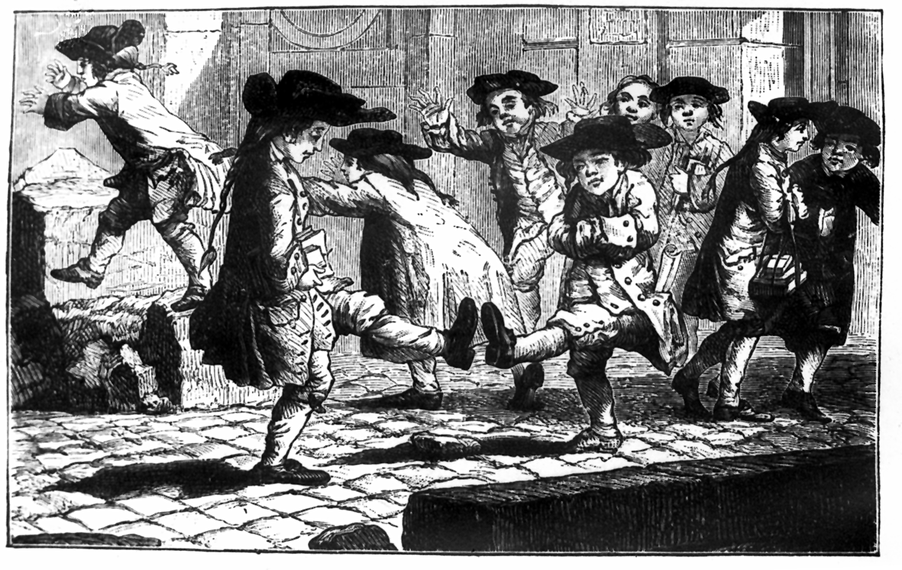

Después de cada tormenta, vino la calma;
después de la persecución, floreció la fe
y, con ella, las vocaciones y los trabajos.

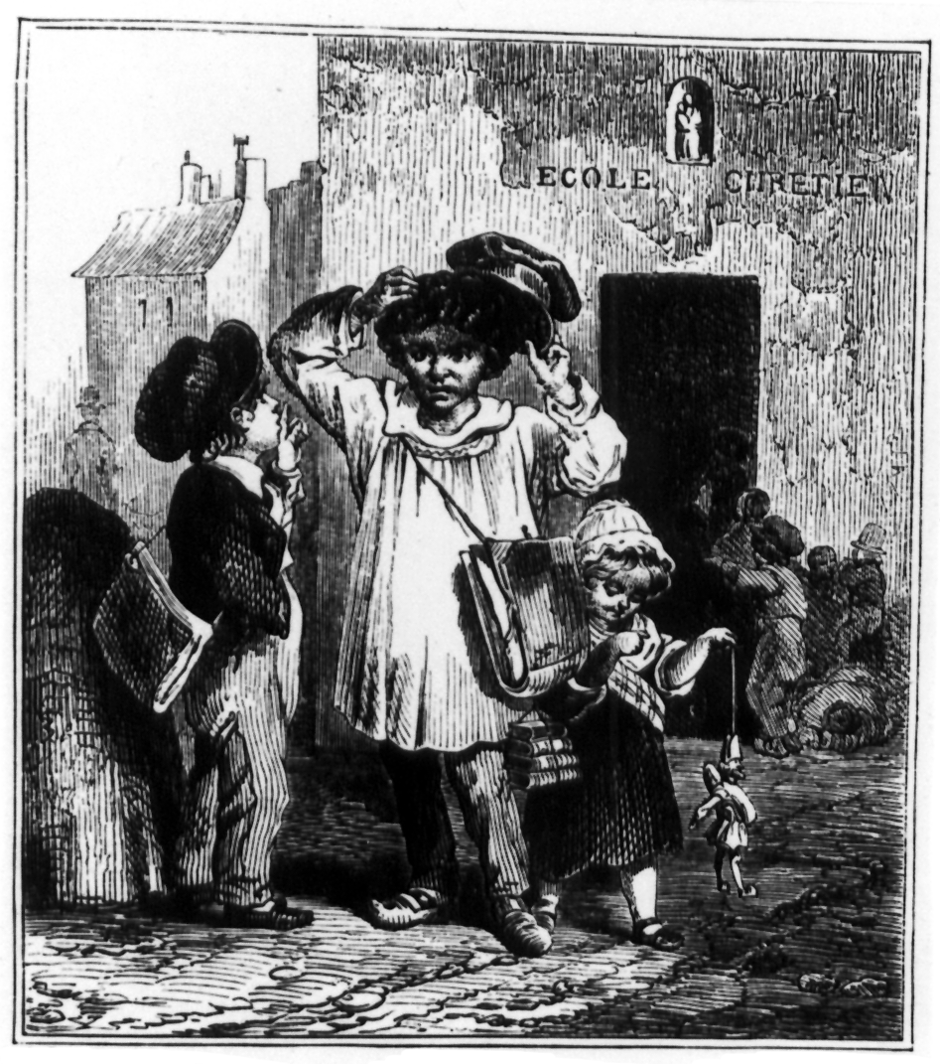

? Textos y datos tomados de la Biografía "L'Abbé J. Bte. Debrabant, fondateur de la Sainte Union des Sacrés-Coeurs". de Mns. Laveille. París. 1922.

